

Piaseczno, 6 marca 2012 r.
Informacja prasowa

Sphinx promuje się w Multikinach

Sieć restauracji Sphinx, należąca do grupy Sfinks Polska, rozpoczęła kampanię reklamową w Multikinach. Wyświetlany przed seansami spot reklamuje restauracje Sphinx oraz akcję promocyjną Kolekcja Kibica, w której klienci zbierają zeszyty nt. europejskich drużyn piłkarskich oraz zdobywają rabaty i bony do restauracji. Kampania, która potrwa w Multikinach do 20 marca, jest organizowana przez restauracje Sphinx przy udziale Pepsi.
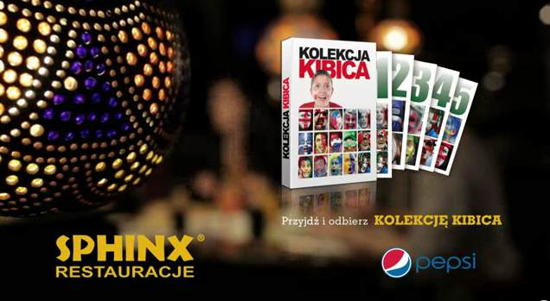
Spot restauracji Sphinx będzie emitowany przed wszystkimi nowymi filmami pojawiającymi się w repertuarze każdego z 24 kin sieci Multikino. Za jego koncepcję i produkcję odpowiadają dział marketingu Sfinks Polska oraz Vision Studio. Spot jest dostępny także pod adresem
http://www.youtube.com/sphinxrestauracje.

Kampanię reklamową sieci Sphinx w Multikinach wesprze także akcja ulotkowa, która zostanie przeprowadzona od 16 do 18 marca we wszystkich multipleksach, w których wyświetlany będzie spot.

- Kino i restauracja to rozrywki, które komponują się ze sobą wyjątkowo dobrze i dla wielu osób jest to ulubiony sposób spędzania wolnego czasu. Nasza kampania ma zachęcić wielbicieli kina do odwiedzania restauracji Sphinx, a przy okazji przypomnieć o trwającej w naszej sieci akcji promocyjnej Kolekcja Kibica - mówi Dorota Cacek, wiceprezes Sfinks Polska, spółki zarządzającej sieciami Sphinx, WOOK i Chłopskie Jadło.

Klienci restauracji Sphinx zamawiając danie główne z zestawem deserowym mogą wypełnić formularz uprawniający do odbierania tzw. Kolekcji Kibica – czyli segregatora i czterech, ukazujących się w kolejnych miesiącach, zeszytów nt. drużyn piłkarskich biorących w zbliżających się mistrzostwach. Kolekcji towarzyszą liczne rabaty, a w ramach dodatkowych konkursów organizowanych na fanpage sieci także możliwość wygrania vouchera o wartości 2 tys. zł i bonów do wykorzystania w restauracjach Sphinx.

Sfinks Polska zarządza 115 restauracjami, w tym siecią 97 restauracji Sphinx (segment casual dining) zlokalizowanych w całej Polsce i za granicą, 9 restauracjami Chłopskie Jadło (segment premium) i 9 restauracjami WOOK (segment casual dining). Pod względem wielkości sprzedaży oraz liczby restauracji, Sphinx jest największą w Polsce siecią typu casual dining. Sfinks Polska jest jednocześnie trzecią pod względem przychodów firmą gastronomiczną w Polsce.

Spółki zależne GK Sfinks Polska SA: SFINKS Deutschland GmbH Düsseldorf, Niemcy – 100% udziałów; Sfinks Czech & Slovakia s.r.o. Praga, Republika Czeska – 100% udziałów; Shanghai Express Sp. z o.o. Łódź, Polska – 100% udziałów.

